24.04.2020.Геометрия 8 класс
Тема урока : Описанная окружность. Решение задач.
Оформить в тетрадь !!!
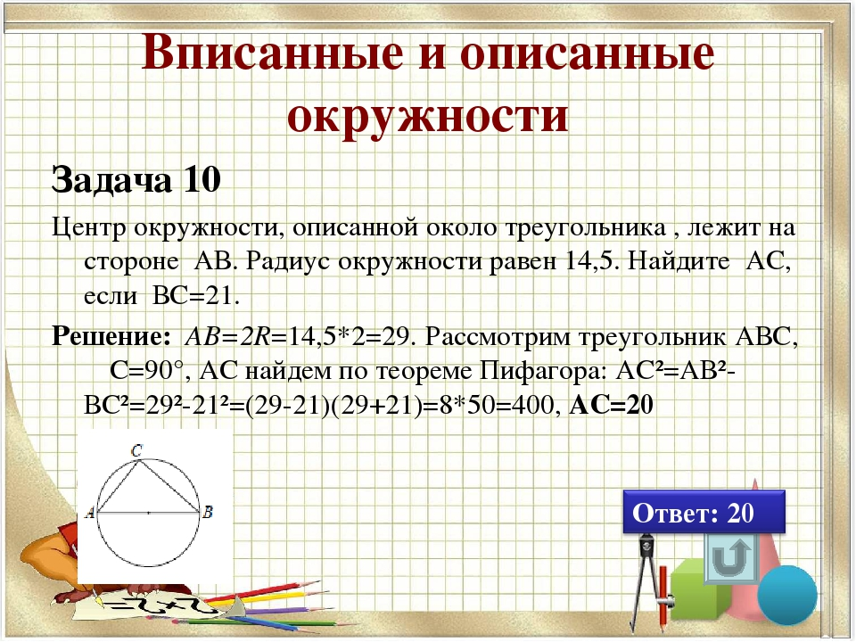
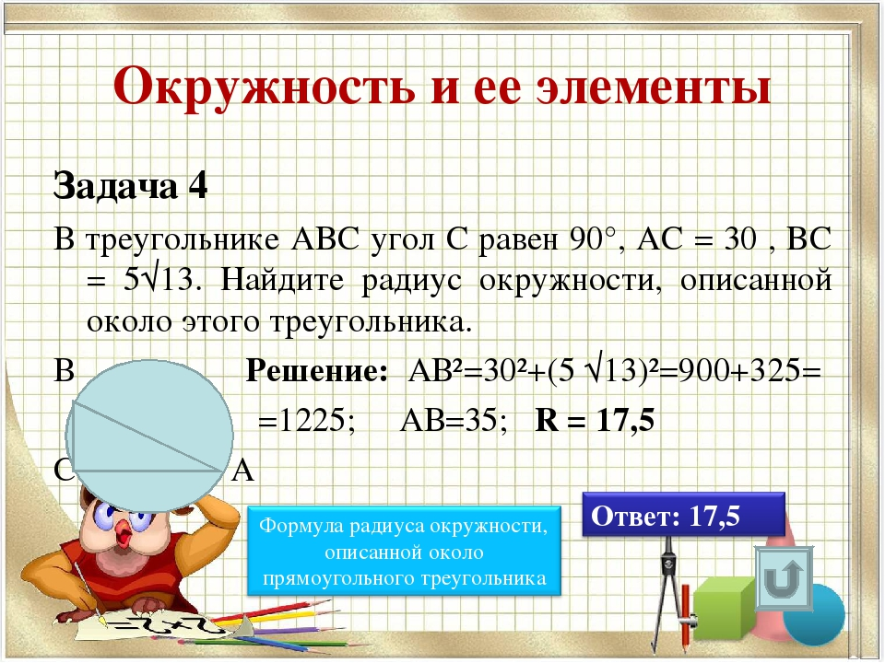

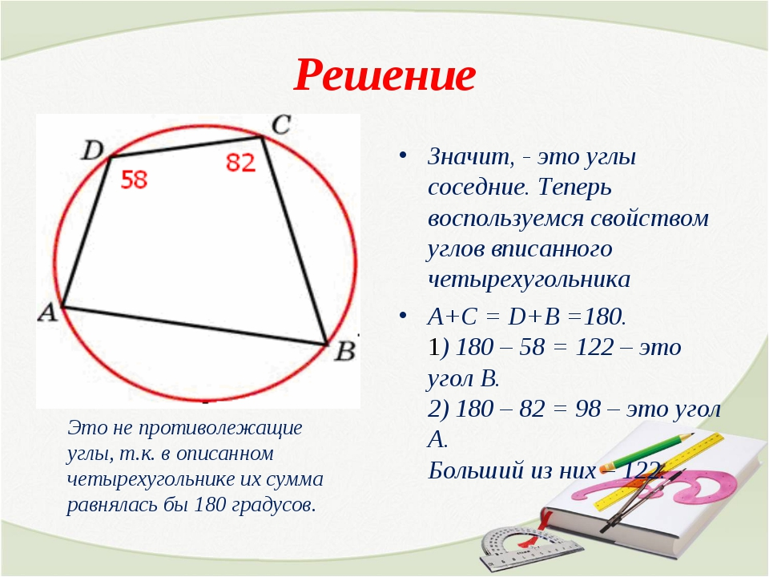

д/з Придумать задачу по теме и решить.

